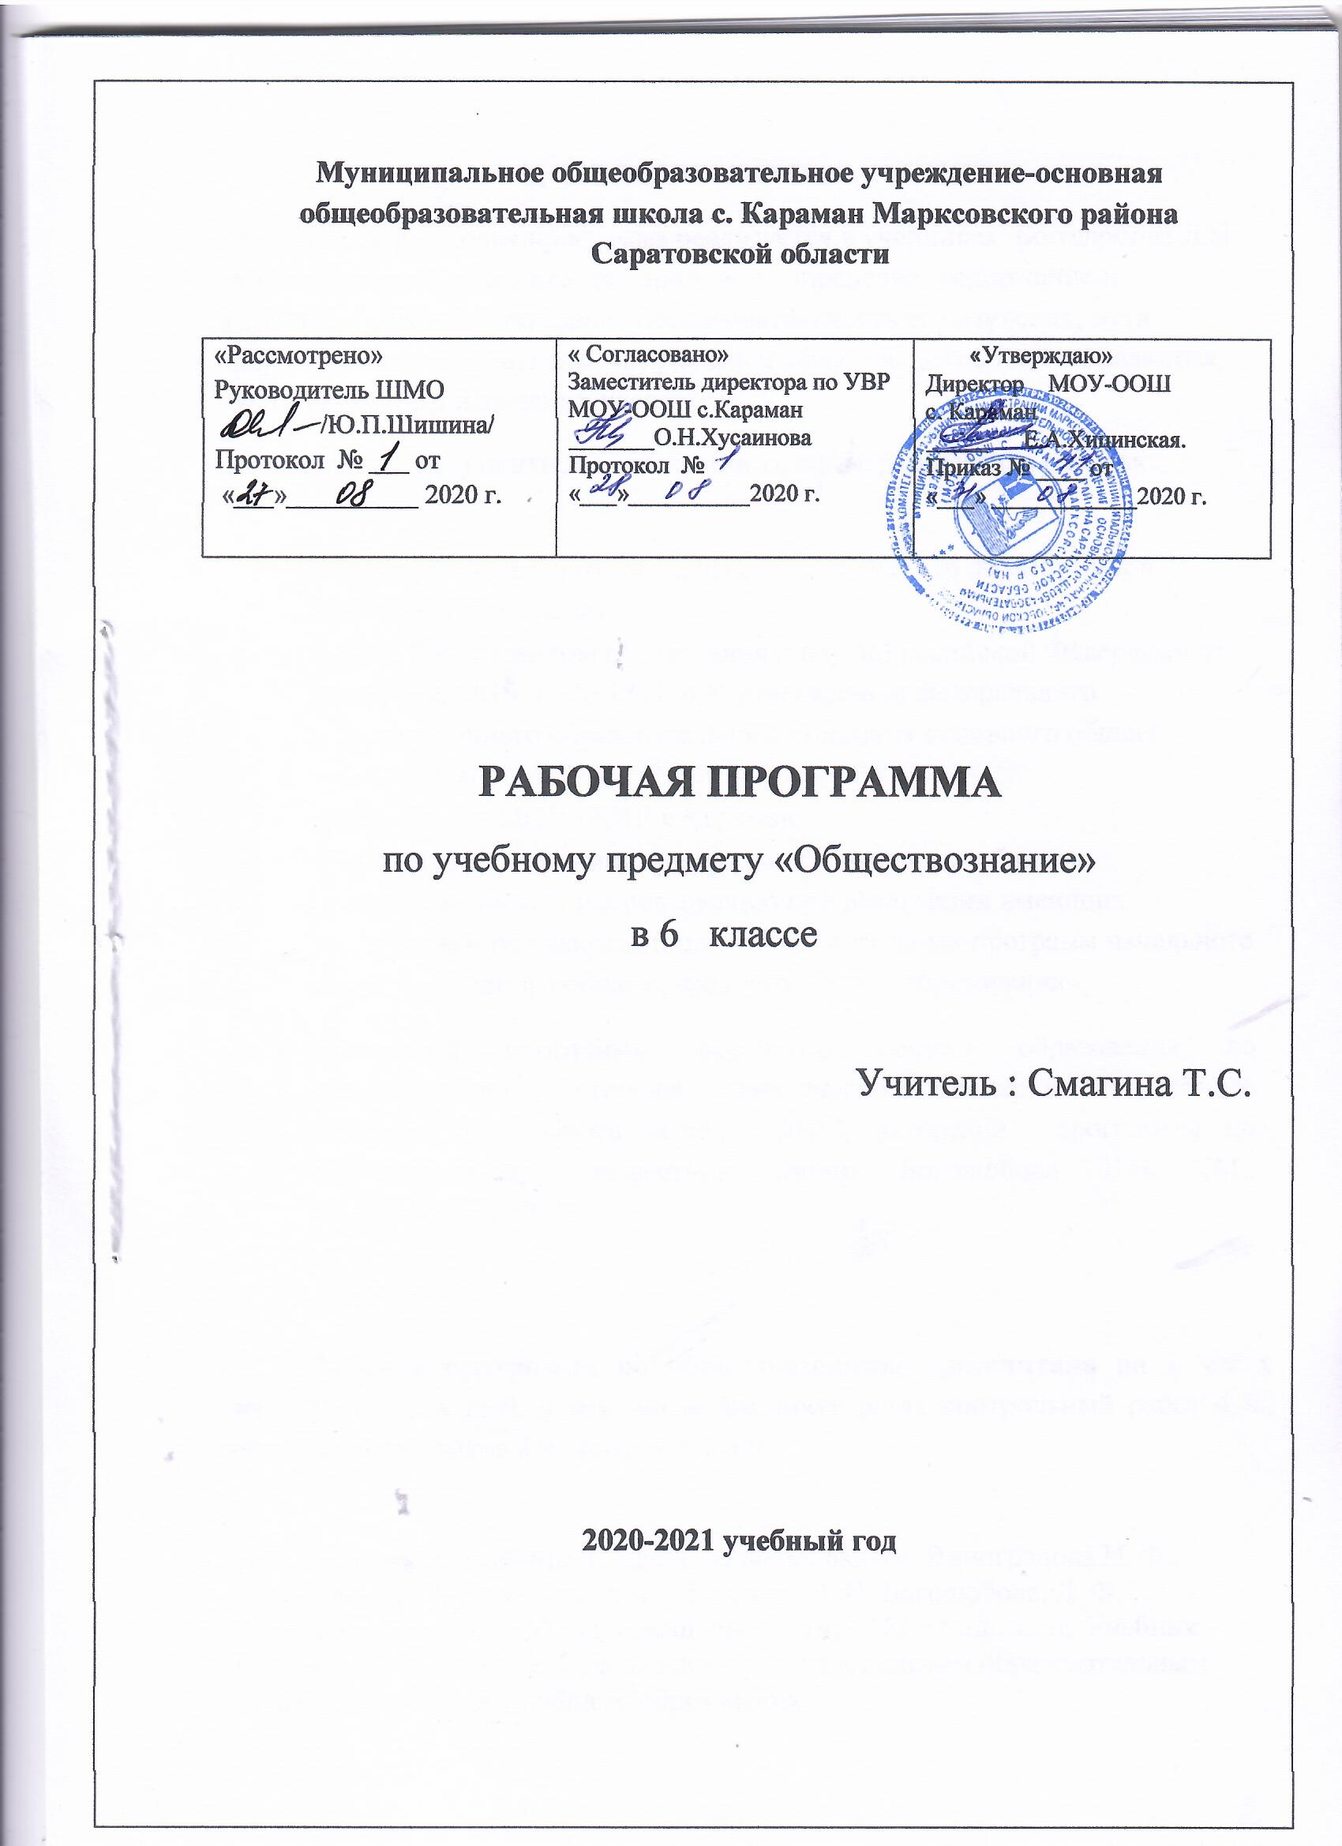

- ПОЯСНИТЕЛЬНАЯ ЗАПИСКА
Предлагаемая рабочая программа реализуется в учебниках Боголюбова Л.Н. обществознание для 6 класса. Программа определяет содержание и структуру учебного материала последовательность его изучения, пути формирования системы знаний, умений и способов деятельности, развития, воспитания и социализации учащихся.
Нормативные документы, на основании которых разработана рабочая программа:
- федеральный закон от 29.12.2012 № 273-ФЗ «Об образовании в Российской Федерации»;
- приказ Министерства образования и науки Российской Федерации от 17 декабря 2010 г. № 1897 «Об утверждении федерального государственного образовательного стандарта основного общего образования»;
- учебный план МОУ-ООШ с.Караман;
- приказ «Об утверждении федерального перечня учебников, рекомендованных к использованию при реализации имеющих государственную аккредитацию образовательных программ начального общего, основного общего, среднего общего образования»;
- Примерной программы основного общего образования по обществознанию, авторского тематического планирования учебного материал ((М.: Просвещение, 2016), авторской программы по обществознанию предметной линии Боголюбова Л.Н. (М.: Просвещение, 2017).

Рабочая программа по обществознанию рассчитана на 1 час в неделю (35 ч. в год), в том числе для проведения контрольный работ 4 ч., обобщающих уроков 2 ч., практикум 3 ч.

Используемый учебник Обществознание. 6класс. Виноградова Н. Ф., Городецкая Н. И., Иванова Л. Ф. / Под ред. Л. Н. Боголюбова, Л. Ф.
Ивановой - Изд. 3-е. - М.: Просвещение, 2014. - 127 с.: ил., карт. Учебник создан в соответствии с Федеральным государственным образовательным стандартом основного общего образования.
Планируемые предметные результаты освоения предмета обществознание в 6 классе.
Личностными результатами :
Личностными результатами выпускников основной школы, формируемыми при изучении содержания курса по обществознанию, являются:
• мотивированность и направленность на активное и созидательное участие в будущем в общественной и государственной жизни;
• заинтересованность не только в личном успехе, но и в развитии различных сторон жизни общества, в благополучии и процветании своей страны;
• ценностные ориентиры, основанные на идеях патриотизма, любви и уважения к Отечеству; на отношении к человеку, его правам и свободам как высшей ценности; на стремлении к укреплению исторически сложившегося государственного единства; на признании равноправия народов, единства разнообразных культур; на убежденности в важности для общества семьи и семейных традиций; на осознании необходимости поддержания гражданского мира и согласия и своей ответственности за судьбу страны перед нынешними и грядущими поколениями.
Метапредметные результаты изучения обществознания выпускниками основной школы проявляются в:
• умении сознательно организовывать свою познавательную деятельность (от постановки цели до получения и оценки результата);
• умении объяснять явления и процессы социальной действительности с научных, социально-философских позиций; рассматривать их комплексно в контексте сложившихся реалий
и возможных перспектив;
• способности анализировать реальные социальные ситуации, выбирать адекватные способы деятельности и модели поведения в рамках реализуемых основных социальных ролей (производитель, потребитель и др.);
Предметными результатами :
1. Относительно целостное представление об обществе и человеке, о сферах и областях общественной жизни, механизмах и регуляторах деятельности людей;
2. Знание ряда ключевых понятий об основных социальных объектах; умение объяснять с опорой на эти понятия явления социальной действительности;
3. Знания, умения и ценностные установки, необходимые для сознательного выполнения старшими подростками основных ролей в пределах своей дееспособности;
4. Умения находить нужную социальную информацию в педагогически отобранных источника; адекватно ее воспринимать, применяя основные обществоведческие термины и понятия; преобразовывать в соответствии с решаемой задачей (анализировать, обобщать, систематизировать, конкретизировать имеющиеся данные, соотносить их с собственными знаниями); давать оценку общественным явлениям с позиций одобряемх в современном российском обществе социальных ценностей;
5. Понимание побудительной роли мотивов в деятельности человека, места ценностей в мотивационной структуре личности, их значения в жизни человека и развитии общества;
6. Знание основных нравственных и правовых понятий, норм и правил, понимание их роли как решающих регуляторов общественной жизни; умение применять эти нормы и правила к анализу и оценке реальных социальных ситуаций; установка на необходимость руководствоваться этими нормами и правилами в собственной повседневной жизни;
7. Приверженность гуманистическим и демократическим ценностям, патриотизм и гражданственность.

Содержание предмета
СОЦИАЛЬНАЯ СУЩНОСТЬ ЛИЧНОСТИ
Человек в социальном измерении (12 часов)
Природа человека. Интересы и потребности. Самооценка. Здоровый образ жизни.
Безопасность жизни.
Деятельность и поведение. Мотивы деятельности. Виды деятельности. Люди с ограниченными
возможностями и особыми потребностями. Как человек познаёт мир и самого себя.
Образование и самообразование.
Социальное становление человека: как усваиваются социальные нормы. Социальные
«параметры личности».
Положение личности в обществе: от чего оно зависит. Статус. Типичные социальные роли.
Национальная принадлежность: влияет ли она на социальное положение личности?
Человек среди людей (10 ч)
Человек и ближайшее социальное окружение. Межличностные отношения. Роль чувств в
отношениях между людьми. Сотрудничество и соперничество. Солидарность, лояльность,
толерантность, взаимопонимание. Социальные группы (большие и малые). Человек в малой
группе. Группы формальные и неформальные. Лидеры. Групповые нормы. Общение — форма
отношения человека к окружающему миру. Цели общения. Средства общения. Стили
общения. Особенности общения со сверстниками, старшими и младшими. Межличностные
конфликты, причины их возникновения. Агрессивное поведение. Конструктивное разрешение
конфликта. Как победить обиду и установить контакт
Нравственные основы жизни (8 ч)
Человек славен добрыми делами. Доброе — значит, хорошее. Мораль. Золотое правило
морали. Учимся делать добро. Смелость. Страх — защитная реакция человека. Преодоление
страха. Смелость и отвага. Противодействие злу. Человечность. Гуманизм — уважение и
любовь к людям. Внимание к тем, кто нуждается в поддержке.
В ходе реализации программы планируется использование как традиционных методов
обучения, так и использование проектной и ИК технологий.
В ходе реализации программы будет использована традиционная (оценочная) система
оценивания знаний.
Рабочая программа рассчитана на 2020-2021 учебный год.
Рабочая программа подлежит коррекции в течение учебного года.

Тематическое планирование.
№ | Раздел/ Тема | Количество часов
1 | Введение | 1
2 | Человек в социальном измерении | 10
3 | Человек среди людей | 9
4 | Нравственные основы жизни | 6
5 | Контрольные работы | 4
6 | Повторительно-обобщающий урок по всему курсу | 2
7 | Практикум | 3
Итого |  | 35

Календарно-тематическое планирование по обществознанию 6 класс
№ № | Тема урока |  | Дата проведения |  |  | Примечание
№ № |  |  | План. | Факт. |  | Примечание
1 | Введение | 7.09
Глава 1. Человек в социальном измерении

2-3 | Человек - личность |  | 14.09  21.09
4-5 | Человек познает мир |  | 28.09  5.10
6-7 | Человек и его деятельность |  | 12.10  19.10
8-9 | Потребности человека |  | 26.10  2.11
10-11 | Не пути к жизненному успеху |  | 9.11  16.11
12 | Практикум по теме «Человек в социальном измерении» |  | 23.11
13 | Контрольная работа по теме «Человек в социальном измерении» |  | 30.11
Глава 2. Человек среди людей
14-15 | Межличностные отношения |  | 7.12  14.12
16 | Человек в группе |  | 21.12
17 | Учимся делать полезные дела |  | 28.12
18-19 | Общение |  | 11.01  18.01
20 | Учимся общаться |  | 25.01
21 | Конфликты в межличностных отношениях |  | 1.02
22 | Учимся вести себя в ситуации конфликта |  | 8.02
23 | Практикум по теме «Человек среди людей» |  | 15.02
24 | Контрольная работа «Человек среди людей» |  | 22.02
Глава 3. Нравственные основы жизни
25 | Человек славен добрыми делами |  | 1.03
26 | Учимся делать добро |  | 15.03
27 | Будь смелым |  | 22.03
28 | Учимся побеждать страх |  | 29.03
29-30 | Человек и человечность |  | 5.04  12.04
31 | Практикум по теме «Нравственные основы жизни» |  | 16.04
32 | Повторительно-обобщающий урок по теме «Нравственные основы жизни» |  | 4.05
33 | Контрольная работа по теме: «Нравственные основы жизни» |  | 11.05
34 | Повторение за учебный курс Обществознание в 6 классе. |  | 17.05
35 | Итоговая контрольная работа. |  | 24.05

